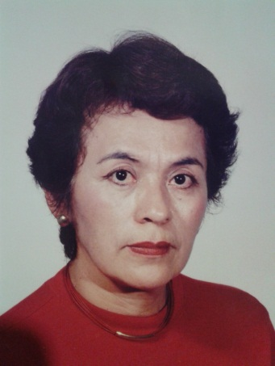

https://snt147.mail.live.com/default.aspx#tid=cmxGEwWRSn5BGWqhBgS7Nlgg2&fid=flsent
SINTESIS DE CURRICULUM VITAE

Leonila Román Fernández, mexicana, doctora en Ciencias Pedagógicas, egresada del Instituto Central de Ciencias Pedagógicas de la Habana Cuba. Docente-Investigadora en la Unidad Académica de Enfermería de la Universidad Autónoma de Guerrero UAGro. Publicaciones: Implementación de la Etapa de formación Institucional EFI con el enfoque por competencias (Orientaciones metodológicas para la UAGro. en 2014).

